УНИВЕРЗИТЕТ У НОВОМ САДУ
ФАКУЛТЕТ ТЕХНИЧКИХ НАУКА
НОВИ САД

ПРОЈЕКТНИ ЗАДАТАК

Кандидат: Сара Стојков
Број индекса: SV 38 / 2023

Предмет: Паралелно програмирање
Назив пројекта: Паралелни PageRank алгоритам

Ментор рада: др Душан Кењић

Нови Сад, септембар 2025. године

Садржај

1. Увод .......................................................................................1
2. Анализа проблема.................................................................4
3. Концепт решења....................................................................5
4. Опис решења..........................................................................6
5. Тестирање решења................................................................13
6. Закључак................................................................................16

Списак слика

Слика 1. Слика1.............................................................. 13
Слика 2. Слика................................................................ 14
Слика 3. Слика3...............................................................14

Списак табела

Табела 1 Време потребно за генерисање лавиринта у односу на задате аргументе командне линије 15

Списак графика

График 1 – График зависности брзине генерисања графика у односу на његову укупну површину у пољима (производ димензија ширине и висине ради униформности).............................................................................................15

Увод

Индексирање веб страница и рад претраживача
Лавиринт у Кнососу, на острву Крит, представљао је једну од најозлоглашенијих грађевина минојске цивилизације, дело великог изумитеља Дедала. По предању, овај лавиринт је био готово несавладива препрека за обичног човека, и у њему је страдало

Задатак
Реализовати C++ апликацију која на почетку покретања кроз аргументе командне линије добија обе димензије лавиринта и број предмета са специјалним ефектима који ће се наћи у лавиринту. Лавиринт је произвољна матрица чији број редова и број колона морају бити већи од 15, док број предмета мора бити већи од 3.
Поставка лавиринта подразумева следећа поља:
- # – зид лавиринта (спољни или унутрашњи)
- U – улаз у лавиринт, насумично распоређен на првом реду лавиринта
- R – робот распоређен на поље један ред испод улаза лавиринта
- I – излаз из лавиринта насумично распоређен на последњем реду лавиринта
- M – Минотаур, насумично распоређен уз једини услов да омогући пролаз од улаза ка излазу
- P – предмет који нуди специфичан ефекат
На основу димензија и горепоменутих података о изгледу лавиринта он се при покретању програма генерише и приказује кориснику кроз конзолни интерфејс.
Интерактивни део игре подразумева захтев да се кориснику омогући кретање робота (горе, доле, лево, десно) уз услов да робот никако не може проћи кроз зид (#). Такође, потребно је имплементирати насумично кретање Минотаура, тако да се и он помера за једно поље у насумичном смеру (горе, доле, лево, десно). Што се тиче кретања Минотаура, ни он не може проћи кроз зид, а уколико стане на поље са предметом, предмет аутоматски бива уништен. Уколико се Робот нађе на једно поље од Минотаура, Минотаур у тој ситуацији не игра насумично већ ће појести робота – чиме је робот (корисник) изгубио и игра је завршена.
Предмети који су укључени у игру су:
- ‘Магла рата’ - смањује кориснику видљивост на подматрицу димензије 3x3
- ‘Мач’ - овим предметом је могуће уништити Минотаура
- ‘Штит’ - могућност одбране од Минотаура
- ‘Чекић’ - омогућава пролаза к кроз зид

Анализа проблема

Пре свега, први изазов при реализацији пројекта био је алгоритам за генерисање лавиринта. Потребно је генерисати лавиринт на основу параметара и то тако да не буде ни превише лак за навигацију, а да не буде ни немогућ.
Такође, овај пројекат представља идеалан сценарио за примену основних принципа објектно оријентисаног програмирања. Још један од главних изазова овог задатка јесте управо у ефективном моделовању и дизајнирању класа које ће на адекватан начин представити све ентитете и њихове интеракције унутар окружења игре.
Суштина објектно оријентисаног приступа огледа се у дефинисању кључних класа попут Maze (која представља сам лавиринт и његово стање), али и интеракција лавринта са ентитетима Robot (ентитет играча са могућношћу кретања, управљања инвентаром и статусом) и Minotaur (противник са сопственом вештачком интелигенцијом и правилима интеракције).
Посебан нагласак ставља се на хијерархију предмета. Дефинисање базне класе Item, са виртуелним методама за примену ефеката, омогућава моделовање различитих предмета попут Hammer, Sword, Shield и Fog Of War путем наслеђивања. Овај приступ омогућава полиморфно руковање предметима, чинећи код флексибилнијим и проширивијим. Поред њих, моделоване су и помоћне класе за управљање током игре (МazeGameplay), генерисање лавиринта (MazeGenerator као засебна библиотека), док је руковање улазом и излазом уврштено у основну класу Мaze.

Концепт решења

Концепт решења се ослања на објектно оријентисани модел. Највећи изазов и успех овог приступа лежи управо у дизајнирању интуитивних и међусобно повезаних класа које тачно осликавају елементе и ток игре.
У овом контексту, сваки значајан елемент игре посматра се као засебан објекат. Класа MazeGenerator одвојена је као засебна библиотека која се позива над објектом лавиринта. Класа Maze представља само окружење лавиринта, чувајући његову структуру и стање. Ентитети Robot и Minotaur су активни актери у лавиринту, сваки са сопственим понашањем: робот реагује на унос корисника и управља својим инвентаром, док Минотаур прати сопствену логику кретања и интеракције. Ови ентитети нису моделовани као класе већ је њихово понашање спроведено кроз MazeGameplay. Још један аспект решења јесте хијерархија класа Item. Базна класа Item дефинише генерички концепт предмета, док из ње наслеђују специфични типови попут Hammer, Sword, Shield и Fog Of War. Овај приступ омогућава полиморфно руковање различитим ефектима, смањујући сложеност кода приликом додавања нових предмета.
Класа МаzeGameplay делује као главни "координатор", организујући секвенцу потеза и управљајући интеракцијама између свих објеката. Овакво моделовање класа је одабрано јер директно мапира концепте из домена проблема у код. Енкапсулација обезбеђује да сваки објекат управља својим интерним стањем и понашањем, смањујући међузависности и побољшавајући поновну употребљивост. Овај концепт решења обезбеђује робустан оквир за имплементацију свих захтева пројекта

Опис решења

4. Модули и основне методе решења

4. 1. Мain метода из main.cpp
int main(const int argc, char** argv) []);
Ово је главна функција програма. Увезује све остале елементе програма, покреће програм (најпре учитавањем аргумената командне линије па затим генерисањем лавиринта). Приказује време генерисања лавиринта ради тестирања.

4.2 Класа лавиринта (Маze)
Класа која представља сам лавиринт. Има гетере за све атрибуте.
Атрибути лавиринта:
- Width
- Height
- Fields
- activeItems

4.2.1. И/О функције са лавиринтом – испис у конзолу и упис у фајл
void printMaze(bool isFogActive);
void saveMaze();
Метода за испис у конзолу представља начин да се кориснику представи где је робот тренутно како би могао да планира куда ће се кретати. Функција прима параметар који говори да ли је предмет ратне магле активан тј. да ли треба смањити видљивост област димензија 3 х 3 поља око робота.
Функција за чување у фајл подразумева запис тренутног стања лавиринта у .txt датотеку којој корисник бира назив. Метода парсира поља лавиринта да буду поравната ради прегледности.

4.3 Класа предмета (Item)
Класа која представља сам предмет који даје специјалне ефекте.
Сваки предмет има следеће атрибуте:
- име name
- опис description
- трајање duration
За сваки од ових атрибута постоји гетер.

4.3.1. Одабир насумичног предмета (createRandomItem)
Item* Item::createRandomItem();
Позива се када корисник стане на предмет у лавиринту да се насумично одабере 1 од 4 предмета. Предмет који се врати је подкласе предмет односно наслеђује је.
Не прима улазне параметре.

4.3.2. Подкласе предмета
Постоје 4 подкласе које одговарају специфичним предметима
- Sword
- Hammer
- Shield
- Fog

4.4 Библиотека за генерисање лавиринта (МаzeGenerator)
Класа која служи да генерише лавиринт на основу параметара.

4.4.1. Генерисање лавиринта (generateMaze)
Maze MazeGenerator::generateMaze(int height, int width, int numItems) Након иницијализације „празног“ лавиринта, користи одређени алгоритам да попуни сва поља.
Параметри:
- висина лавиринта
- ширина лавиринта
- број предмета у лавиринту
Повратна вредност: Објекат типа Maze који представља генерисани лавиринт.
Пре свега, прво се поставе спољашњи зидови, свуда по рубовима лавиринта.
Даље, бира се насумична позиција у горљем реду за улаз (последично је изабрана и позиција за робота). У последњем, доњем реду бира се насумична позиција за излаз из лавиринта.
За попуњавање унутрашњости лавиринта позивају се помоћне функције addInternalWalls, placeItems, placeMinotaur, isPassable.

4.4.2. Метода за додавање унутрашњих зидова

void MazeGenerator::addInternalWalls(Maze& maze, int minWalls)
Помоћна метода која додаје унутрашње зидове у лавиринт. Насумично бира локације и поставља зидове ('#'), а затим проверава да ли је лавиринт и даље проходан помоћу методе isPassable. Ако зид онемогући пролаз, он се уклања. Процес се понавља док се не постигне минимални број зидова.
Улазни параметри:
- maze (референца на Maze објекат): Лавиринт у који се додају зидови.
- minWalls (int): Минималан број унутрашњих зидова који треба да се поставе.
Повратна вредност: Нема повратну вредност (void).

4.4.3. Mетода за додавање предмета

void MazeGenerator::placeItems(Maze& maze, int numItems)
Помоћна метода која насумично поставља одређен број предмета ('P') на слободне позиције у лавиринту.
Улазни параметри:
- maze (референца на Maze објекат): Лавиринт у који се постављају предмети.
- numItems (int): Број предмета које треба поставити.
Повратна вредност: Нема повратну вредност (void).

4.4.4. Метода за постављање минотаура

void MazeGenerator::placeMinotaur(Maze& maze)
Помоћна метода која поставља Минотаура ('M') насумично на једну слободну позицију у лавиринту.
Улазни параметри:
- maze (референца на Maze објекат): Лавиринт у који се поставља Минотаур.
Повратна вредност: Нема повратну вредност (void).

4.4.5. Метода за проверу да ли је лавиринт проходан

bool MazeGenerator::isPassable(Maze& maze)
Помоћна метода која проверава да ли постоји проходан пут од улаза ('U') до излаза ('I') лавиринта. Користи алгоритам претраге у ширину (BFS – Breadth-First Search) како би испитала све могуће путеве и осигурала да је лавиринт решив. Зидови ('#') блокирају пролаз.
Улазни параметри:
- maze (референца на Maze објекат): Лавиринт чија се проходност проверава.
Повратна вредност: Враћа true ако постоји проходан пут од улаза до излаза, у супротном false.

4.5 Класа за управљање током игре (МаzeGameplay)
Класа која спроводи сва правила игре и предвиђена понашања.

4.5.1. Метода потеза корисника

void MazeGameplay::userTurn(Maze &maze, char userInput)
Обрађује потез играча (робота) на основу унетих команди. Метода најпре проналази тренутну позицију робота, а затим одређује следећу позицију на основу корисничког уноса (W, A, S, D). Валидира да ли је предвиђени потез унутар граница лавиринта и, ако је валидан, позива методу userMove за извршење акције.
Улазни параметри:
- maze (референца на Maze објекат): Тренутно стање лавиринта.
- userInput (char): Карактер који представља корисников унос за кретање ('W', 'A', 'S', 'D').
Повратна вредност: Нема повратну вредност (void).

4.5.2. Метода која помера робота (корисника)

void MazeGameplay::userMove(Maze &maze, int x, int y, int newX, int newY)
Извршава стварно премештање робота на нову позицију (newX, newY) из тренутне позиције (x, y). Пре самог потеза, ажурира трајање активних предмета. Затим, у зависности од типа поља на које се робот покушава померити, обавља различите интеракције: улаз, излаз, зид (коришћење чекића), празно поље, предмет (подизање новог предмета) или Минотаур (одбрана штитом/мачем или губитак игре).
Улазни параметри:
- maze (референца на Maze објекат): Лавиринт чије стање треба ажурирати.
- x (int): Тренутна ред координата робота.
- y (int): Тренутна колона координата робота.
- newX (int): Жељена нова ред координата робота.
- newY (int): Жељена нова колона координата робота.
Повратна вредност: Нема повратну вредност (void).

4.5.3. Метода која помера минотаура

void MazeGameplay::minotaurMove(Maze& maze)
Управља потезом Минотаура. Метода проналази Минотаурову позицију у лавиринту. Прво проверава да ли је робот у непосредној близини Минотаура; ако јесте и робот нема магични предмет за одбрану (штит или мач), Минотаур „поједе“ робота. Ако робот није суседан, или јесте, али има магични предмет, Минотаур се креће насумично у једном од четири правца. Уколико Минотаур стане на поље са предметом, предмет се уништава.
Улазни параметри:
- maze (референца на Maze објекат): Лавиринт у коме се Минотаур креће.
Повратна вредност: Нема повратну вредност (void).

4.5.4. Провера да ли је игра готова

int MazeGameplay::isGameOver(Maze& maze)
Проверава тренутно стање игре и одређује да ли је игра завршена.
- Враћа 0 ако се игра наставља.
- Враћа 1 ако је играч победио (робот је стигао до последњег реда лавиринта, где се налази излаз).
- Враћа 2 ако је Минотаур победио (робот више није присутан у лавиринту).
Улазни параметри:
- maze (референца на Maze објекат): Тренутно стање лавиринта.
Повратна вредност: Цео број (int) који означава статус игре (0, 1 или 2).

4.5.5. Метода која враћа позицију ентитета (минотаруа или робота)

const static std::pair<int,int> findEntity(Maze& maze, char entityType)
Статичка помоћна метода која проналази координате одређеног ентитета у лавиринту на основу његовог типа (нпр. 'R' за робота, 'M' за Минотаура).
Улазни параметри:
- maze (референца на Maze објекат): Лавиринт у коме се тражи ентитет.
- entityType (char): Карактер који представља тип ентитета који се тражи.
Повратна вредност: Објекат типа std::pair<int, int> који садржи ред и колону координате пронађеног ентитета. Ако ентитет није пронађен, враћа {-1, -1}.

4.5.6. Метода за ажурирање трајања предмета

void MazeGameplay::updateActiveItems(Maze& maze)
Регулише трајање активних предмета које робот поседује. Метода пролази кроз листу активних предмета, смањује трајање сваког од њих и уклања оне чије је трајање истекло (достигло нулу). Ово обезбеђује да ефекти предмета имају ограничени век трајања.
Улазни параметри:
- maze (референца на Maze објекат): Лавиринт који садржи листу активних предмета робота
Повратна вредност: Нема повратну вредност (void).

4.5.7. Метода која провера да ли је предмет активан

bool MazeGameplay::containsItem(const Maze& maze, const std::string& itemName)
Помоћна метода која проверава да ли робот тренутно поседује одређени предмет, идентификован по имену.
Улазни параметри:
- maze (константна референца на Maze објекат): Лавиринт који садржи листу активних предмета робота.
- itemName (константна референца на std::string): Име предмета који се тражи.
Повратна вредност: Враћа true ако робот поседује предмет са датим именом, у супротном false.

Тестирање решења

Тестирање је спроведено ручно, са фокусом на верификацију робусности програма приликом обраде различитих типова улазних података. Посебна пажња посвећена је уношењу неисправних или неочекиваних вредности, као што су невалидне димензије лавиринта или бројеви предмета који не задовољавају спецификације. Програм се понашао очекивано у свим ситуацијама.
На сликама 1, 2 и 3 може се видети генерисани лавиринт у различитим стадијумима игре. На слици 1, лавиринт је тек генерисан.
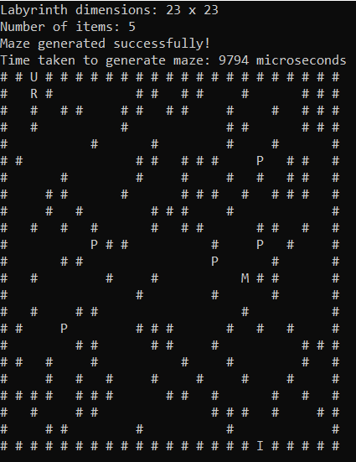
Слика 1. Лавиринт на почетку игре
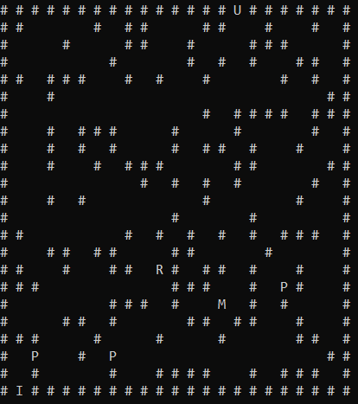
Слика 2. Лавиринт при средини игре

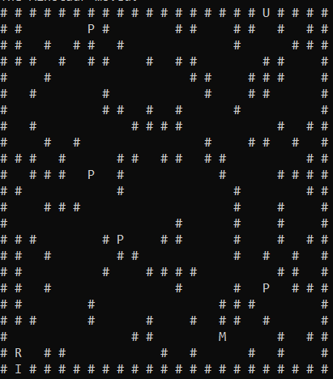
Слика 3. Лавиринт пре победе игре

Tестирање времена генерисања лавиринта
Тестирање је такође спроведено ручно, мењањем аргумената командне линије. У табели 1 се могу видети измерене вредности које је вратила метода main, док се приказ зависности ових података може видети на графику 1.
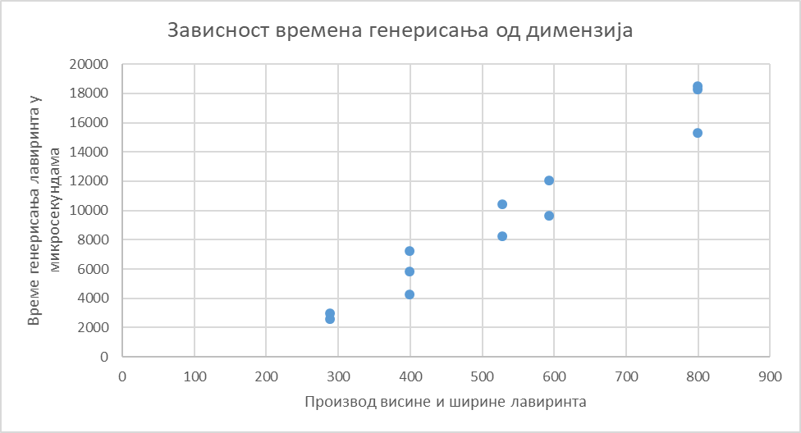
График 1. Зависност времена генерисања од димензија лавиринта задатих командном линијом
Табела 1. Измерена времена генерисања лавиринта
Висина | Ширина | Производ димензија | Време генерисања у микросекундама
17 | 17 | 289 | 2924
17 | 17 | 289 | 2525
20 | 20 | 400 | 4247
20 | 20 | 400 | 5776
20 | 20 | 400 | 7204
25 | 32 | 800 | 18254
23 | 23 | 529 | 8238
23 | 23 | 529 | 10408
22 | 27 | 594 | 9641
22 | 27 | 594 | 12001
25 | 32 | 800 | 15256
25 | 32 | 800 | 18475

Закључак

Развој пројекта „Робот у лавиринту у Кнососу“ представљао је значајан изазов у примени принципа објектно оријентисаног програмирања. Кроз пројекат је успешно моделована комплексна интеракција између робота, Минотаура, лавиринта и разноврсних предмета, што је постигнуто пажљивим дизајном класа и њихових односа. Успостављена структура, са јасно дефинисаним одговорностима сваког објекта (нпр. Game за ток игре, Maze за структуру, Robot и Minotaur за актере, Item хијерархија за предмете, MazeGenerator за креирање окружења), омогућила је робусну и модуларну имплементацију која је испунила све функционалне захтеве. Ручним тестирањем са различитим, па чак и погрешним улазним параметрима, потврђена је стабилност и исправност решења, што указује на ефикасно руковање изнимним ситуацијама.
Иако је тренутно решење функционално и стабилно, постоје области где би се могла остварити додатна побољшања, посебно у погледу ефикасности и перформанси, које би утицале на брзину извршавања:
Генерисање лавиринта: Тренутни приступ генерисању лавиринта, иако испуњава захтеве проходности и распореда елемената, може бити оптимизован. Уместо насумичног распоређивања зидова и накнадног обезбеђивања проходности, могло би се размотрити коришћење алгоритама за генерисање лавирината који експлицитно гарантују проходност од почетка. Алгоритми попут Примовог алгоритма (Prim's algorithm), Крускаловог алгоритма (Kruskal's algorithm) или алгоритма дубинског претраживања (DFS) за генерисање стабала унутар мреже, а затим претварање тих стабала у лавиринт са гарантованом проходношћу, могли би значајно убрзати процес генерисања, посебно за велике димензије лавиринта. Ово би вероватно смањило број итерација потребних за постизање валидне мапе.
Оптимизација исписа лавиринта (Fog of War): Имплементација ефекта „магле рата“ тренутно вероватно подразумева проверу и испис само видљивог дела лавиринта у сваком кораку. Иако то није значајно уско грло за конзолну апликацију, за врло велике лавиринте или будуће графичке надоградње, оптимизација исцртавања (нпр. цртање само промењених делова или ефикаснији механизам за "откривање" нових поља) би могла да донесе одређено убрзање.
Понашање Минотаура: Тренутно насумично кретање Минотаура са једноставним правилом "поједи робота ако си близу" може бити унапређено. Имплементација напреднијег алгоритма за претрагу путању (нпр. A* алгоритам) за Минотаура би му омогућила интелигентније праћење робота када је изван зоне непосредног напада. Иако ово не би нужно убрзало код, унапредило би комплексност и квалитет игре.
У целини, решење успешно демонстрира све захтеве објектно оријентисаног програмирања и пружа функционалну основу за будуће надоградње и истраживање сложенијих алгоритама, посебно у домену генерисања и вештачке интелигенције.

